<<라그나로크 정기점검>>

- Demon Manager 명령실행시의 패스워드
명령 | 계정 및 암호
Login | Administrator / 밥먹자
패치 및 실행 | Administrator /
리부팅 | Administrator / 건드려봐
리부팅 (2nd) | Reboot /

- Server Manager 명령실행시의 패스워드
명령 | 계정 및 암호
Login | Ex) 강신희 (김^^관: ^ - 스페이스 공백 아님)

- 서버 Reboot 및 프로세스의 재 시작(Clean PC에서 작업)
  - 정기점검에는 먼저 서버에 대해 리부팅을 먼저 실시한다. 그 이전에 먼저 중화사업Unit에서 사용자 등에 대해 Kill all을 시킨다.
  - 리부팅을 하기 위해서는 모든 프로세스를 Process off 시켜야 한다.
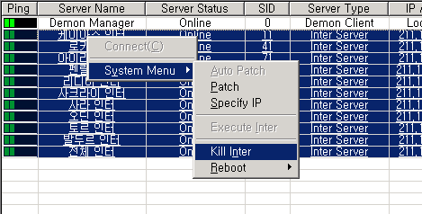
  - 가장먼저 위 그림과 같이 MainDB를 제외하고 각 서비스 별 Inter Server 의 Process 를 off 시킨다.
  - Inter Server 를 Kill Process 한 후에는 Zone Server 와 Character Server 를 Kill Process 해준다.
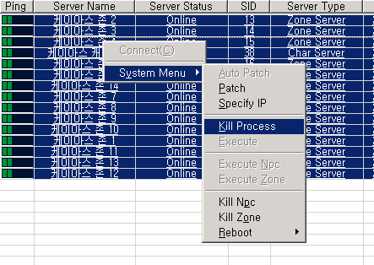
  - 정상적으로 프로세스가 Off 되었으면 서버들을 Reboot 를 해주면 된다.

- 패치작업 순서 (Client 패치 및 DB 서버 작업을 제외한 게임서버 패치 작업만 기재)
  - 점검 시 패치 할 파일을 확인한 후 해당 패치파일을 각 국가 서버 패치서버로 파일을 업로드 한다. 파일의 업로드 방법은 각 국가별로 상이하며, 보통 FTP를 이용해 파일을 업로드 한다.

  - 서버 패치서버에 패치를 할 파일이 업로드 되었으면 패치서버로 터미널 접속을 한다. 서버 업데이터 폴더에 FTP를 이용해 올린 패치 할 파일을 가져온다.

  - 패치 시에는 ServerPatchUploader.exe 가 위치하는 경로에 폴더를 하나 생성하고 각 서버에 맞는 패치 경로를 설정한다. 이 폴더들 아래 패치를 실행할 파일들이 넣어준다. 이렇게 생성된 폴더로부터 Root 가 된다. 즉 아래 그림처럼 20160511_사크라이#최종 폴더가 ServerPatchUploader.exe 와 같은 경로에 있고, 이때 20160511_사크라이#최종\test.txt 라는 파일을 패치를 하게 되면 오류가 발생한다.
% 패치대상인 각서버들의 Demon.inf 파일내의 경로와 준비된 패치파일 파일경로를 주의하여 패치폴더를 생성해야 한다.
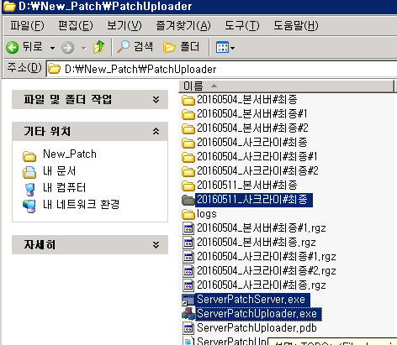

  - 만약 서버에 패치를 적용시키려면 위 폴더에 있는 ServerPatchServer.exe 실행시킨다.
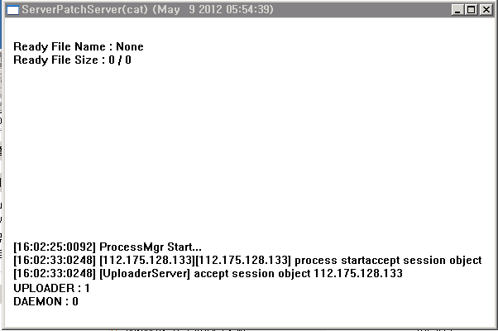

  - ServerPatchServer.exe 실행 후, ServerPatchUploader.exe 를 실행하여 아래 순서대로 패치를 진행한다.
- Connect : ServerPatchServer.exe 와 ServerPatchUploader.exe 를 연결
- Select : 준비된 패치파일 지정하여 압축
- Upload: 압축된 패치파일을 각서버에 전송 준비
- Disconnect: 모든 패치 종료 후, ServerPatchServer.exe 와 연결 해제

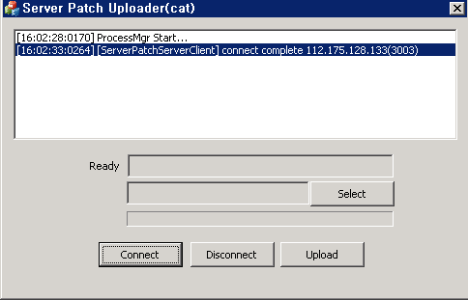

  - 이 상태에서 Demon Manager 에서 접속한 후 패치를 할 서비스의 서버들을 먼저 kill 하는 작업을 한다. 가장먼저 인터, 캐릭터 서버를 Kill 해준다.
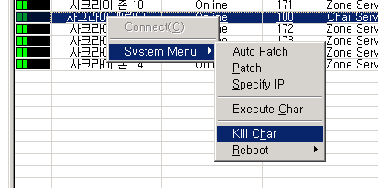
  - 캐릭터 서버의 Process Stat 가 Process Off 상태가 되면 Zone 서버의 프로세스를 Kill 한다.
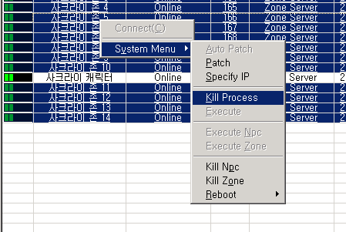
  - 존 서버까지 모두 Process Off 되었으면 패치를 진행한다.
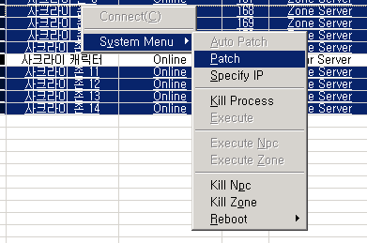
  - 패치가 되었으면 다시 서버의 Process 를 Execute 해주고 각 존 서버마다 터미널로 접속하여 모니터링을 한다.

  - 패치 완료 후, 프로세스 Execute 하여 정상적으로 프로세스가 실행된 존서버와 Daemon Tool 의 실행 화면.

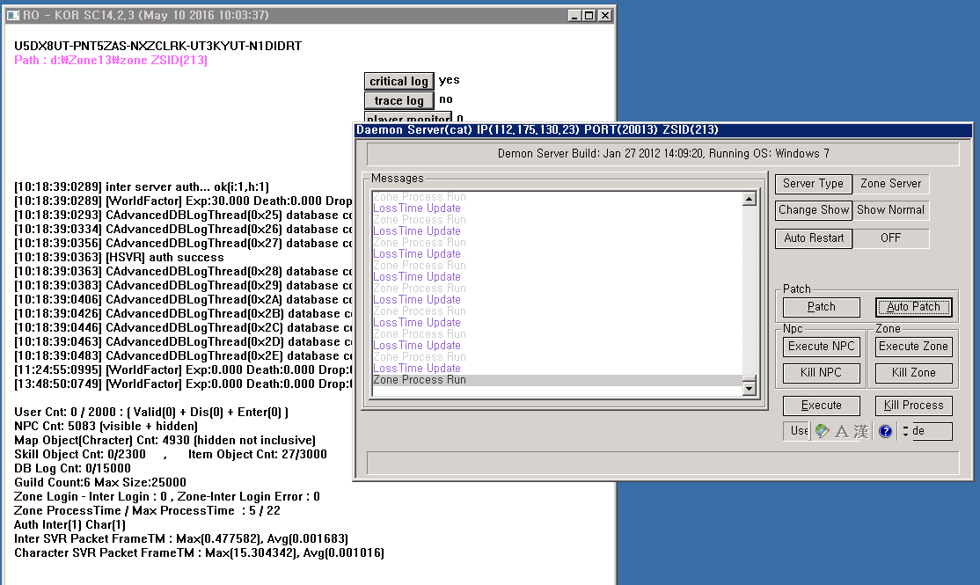

해당 작업 처리는 Clean PC를 통하여 접속이 이루어 지며
각 서버의 원격 터미널로 접속 하여 처리 됩니다.
(보안(Hacking 방지) 이슈)

